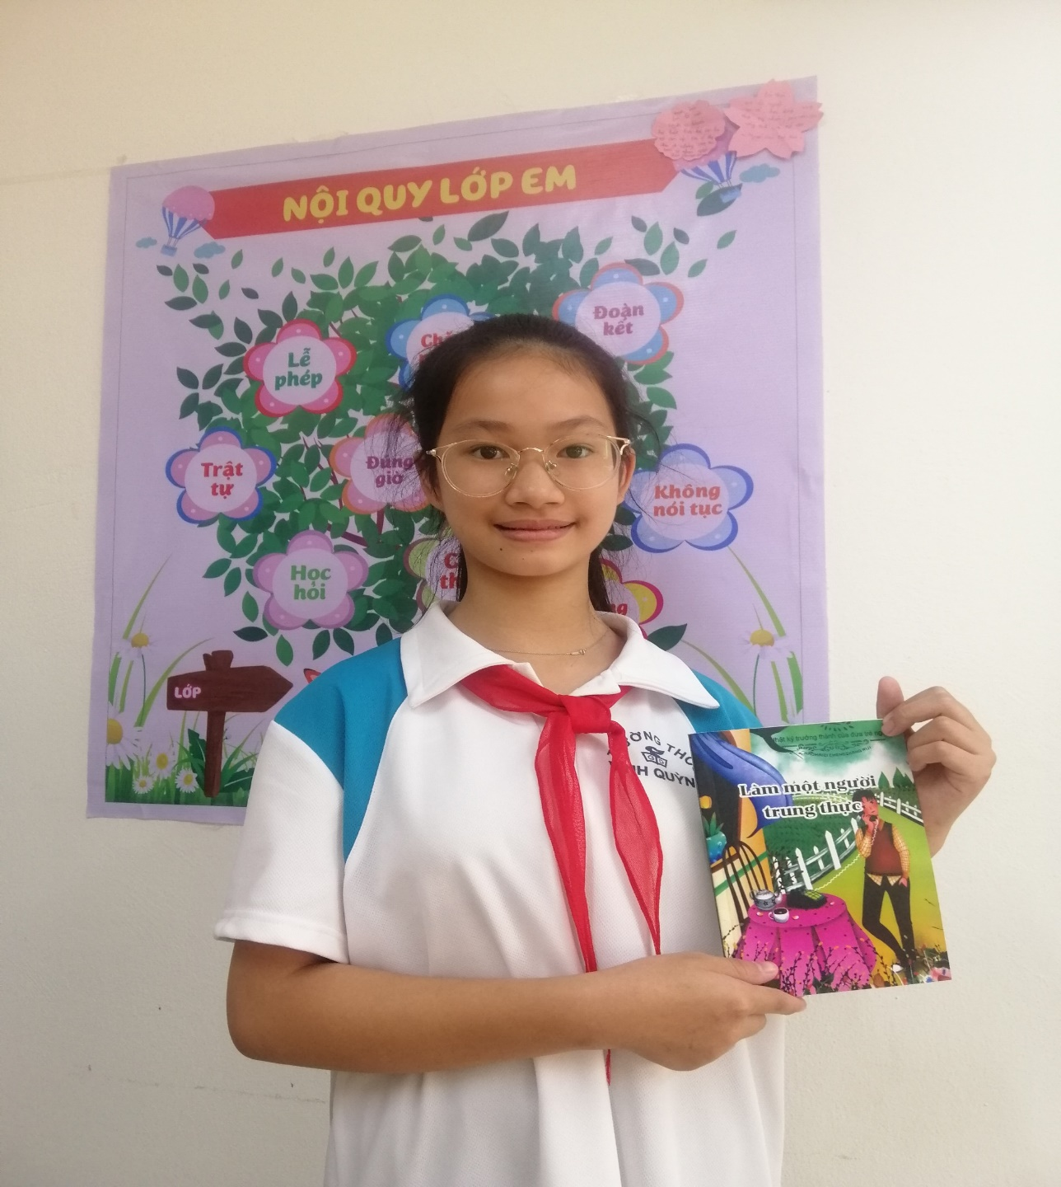
Xin chào quý thầy cô và tất cả các bạn. Tên em là Nguyễn Kim Ngân học sinh lớp 6A1 trường Trung học cơ sở Vĩnh Quỳnh. em rất vinh dự khi được tham gia cuộc thi “ Tủ sách Bác Hồ ”. Sau đây em xin trình bày bài làm của mình:
Đọc sách có thể nuôi dưỡng tình cảm, mở mang trí tuệ, làm cho con người trở nên ưu tú hơn. Trên đường đời của trẻ, càng cần những quyển sách hay dẫn lối, thông qua việc đọc sách, việc học tập và giáo dục đã dạy cho trẻ có đức tính tốt từ đó có được tương lai tốt đẹp. Việc chọn đúng loại sách theo từng lứa tuổi giúp trẻ hình thành được thói quen tốt nhận thức được rằng việc mình phải tự hoàn thành. Khi trẻ có tính cách tốt, trẻ sẽ tự quản lý được bản thân, hiểu rằng đọc sách là tốt cho bản thân, trẻ sẽ gặp được phiên bản xuất sắc của chính bản thân mình. Để đáp ứng các tiêu chí trên thì cuốn sách “Làm một người trung thực” của bộ truyện “Nhật Ký trưởng thành của đứa trẻ ngoan” là phù hợp nhất . Cuốn sách gồm 20 câu chuyện quý giá : “Không ăn đồ ăn trộm, Hạt giống không này mầm, Không được đánh mất lương tâm, Đừng vì tiền mà đi lừa người, Đừng lừa dối con cái của mình, Không được nói dối lừa người, Lạc vào vương quốc trung thực, Sức mạnh của sự trung thực, Cậu bé chăn cừu, Lê-nin nhận lỗi, hai con người trung thực, Chiếc rìu của chàng tiều phu, Giữ đúng lời nói của mình, Viên ngọc trai tuyệt đẹp, trung thực- nguyên tắc kinh doanh cơ bản nhất, làm gương cho con trẻ, Washington- một con người thật thà, Bí Mật Của Mặt Trăng, lý miễn không tham lam. Trong 20 câu chuyện trên, em thích nhất câu chuyện “Cậu Bé Chăn Cừu”. Câu chuyện nói về một cậu bé Chăn Cừu: “Vào một ngày nọ, cậu cảm thấy buồn chán nên quyết định lừa mọi người trong làng cho vui. Trước đó mọi người trong làng đã căn dặn cậu thấy sói thì hãy hét to lên để họ chạy đến giúp. Cậu bé chạy đến bìa cánh đồng và hét lớn. Nghe vậy, những người đàn ông trong làng bỏ việc đang làm, chạy đến giúp cậu. Đến nơi, mọi người nhìn quanh nhưng chẳng thấy sói đâu cả. họ nghĩ có lẽ sói đã hoảng sợ bỏ đi khi nghe tiếng ồn từ xa. Một lần nữa, cậu lại tiếp tục lừa mọi người để làm trò vui cho mình. Khi đến nơi, thấy cậu bé cười ngặt nghẽo những người trong làng đã hiểu ra rằng cậu đang lừa họ. Họ tức giận và bỏ về. Một ngày kia, có một con sói hung dữ tiến xuống cánh đồng nó nhìn thấy đàn cừu đang gặm cỏ liền xông vào. Cậu chạy thật nhanh về làng nhờ sự trợ giúp của mọi người. Nhưng không một ai tin lời cậu dù đã cố gắng thuyết phục mọi người nhưng họ chỉ cười và bảo nhau rằng chắc thằng bé đang lừa chúng ta đấy. Cậu ngồi xuống đất và bật khóc.” Sau câu chuyện này, em rút ra bài học là “Nói dối là một thói quen xấu, khi nói dối nhiều lần thì người khác sẽ không còn tin tưởng mình nữa. Làm người cần phải có đức tính trung thực nếu lúc nào cũng nghĩ sẽ dùng lời nói dối để đạt được mục đích của mình và lừa gạt người khác thì sẽ không chỉ đánh mất niềm tin mà còn đánh mất sự giúp đỡ của người khác dành cho mình khi gặp khó khăn lúc đó có hối hận cũng không kịp nữa rồi như cậu bé chăn cừu trong câu chuyện trên là một ví dụ điển hình.”
Phần trình bày của em đến đây là hết. Cảm ơn thầy cô và các bạn đã lắng nghe.
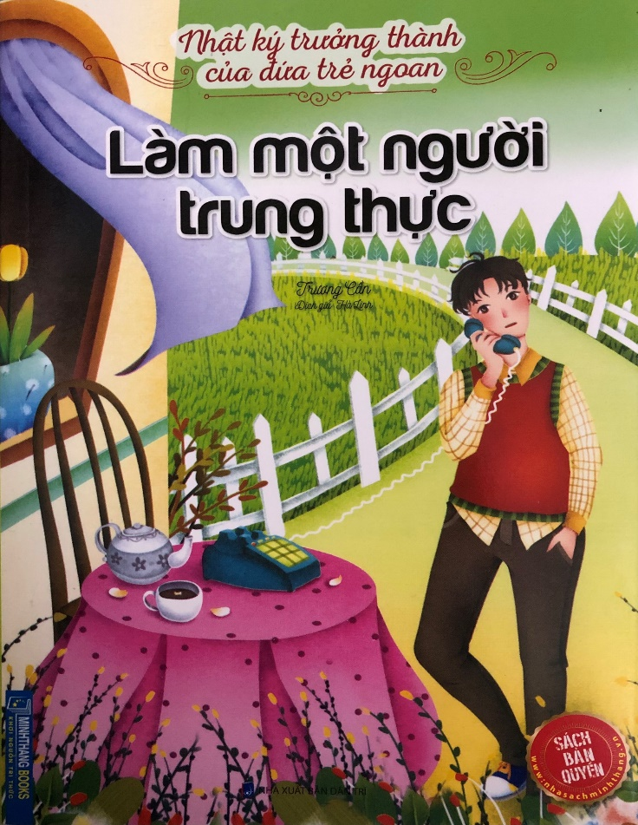
ảnh minh họa : sách “ Làm một người trung thực”

